ÉPREUVE SPÉCIFIQUE - FILIÈRE PC
PHYSIQUE ET CHIMIE
Durée : 4 heures
N.B. : le candidat attachera la plus grande importance à la clarté, à la précision et à la concision de la rédaction. Si un candidat est amené à repérer ce qui peut lui sembler être une erreur d'énoncé, il le signalera sur sa copie et devra poursuivre sa composition en expliquant les raisons des initiatives qu'il a été amené à prendre.
RAPPEL DES CONSIGNES
- Utiliser uniquement un stylo noir ou bleu foncé non effaçable pour la rédaction de votre composition ; d'autres couleurs, excepté le vert, bleu clair ou turquoise, peuvent être utilisées, mais exclusivement pour les schémas et la mise en évidence des résultats.
- Ne pas utiliser de correcteur.
- Écrire le mot FIN à la fin de votre composition.
Les calculatrices sont autorisées.
Le sujet est composé de deux parties indépendantes, une de physique et une de chimie.
- Tout résultat donné dans l'énoncé peut être admis et utilisé par la suite, même s'il n'a pas été démontré par le ou la candidat(e).
- Les explications des phénomènes étudiés interviennent dans l'évaluation au même titre que les développements analytiques et les applications numériques.
- Les résultats numériques exprimés sans unité ou avec une unité fausse ne sont pas comptabilisés.
Partie Physique
Pression de radiation
L'existence de la pression de radiation est introduite pour la première fois par les travaux de Kepler. En travaillant sur ses lois des mouvements planétaires, Kepler est intrigué par la queue des comètes. En 1619, il avance l'idée que la lumière solaire est responsable de la poussée sur les particules échappées d'une comète. La fuite des particules se fait en effet dans la direction opposée à la position du soleil.
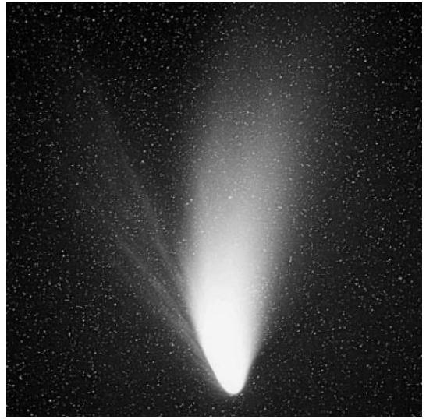
Image 1 - La comète C/1995 O1
Source : E. Kolmhofer, H. Raab; Johannes-Kepler-Observatory
L'idée de la pression de radiation fut ensuite développée par Maxwell en 1874 dans le livre «Electricity and Magnetism». Maxwell écrit: « Hence in a medium in which waves are propagated there is a pressure in the direction normal to the waves, and numerically equal to the energy in unit of volume ». La première mesure expérimentale de la pression de radiation exercée par un faisceau de lumière est réalisée en 1901 par Lebedey.
En 1902, Rayleigh cherche à généraliser la notion de pression de radiation aux autres phénomènes ondulatoires. Il contribue notamment à une meilleure compréhension de la manière dont les ondes sonores exercent une pression sur les surfaces qu'elles rencontrent.
L'histoire de la pression de radiation, tant électromagnétique qu'acoustique, reflète l'évolution de notre compréhension des ondes et des interactions entre la matière et l'énergie. Elle a conduit à des avancées significatives dans divers domaines : en astronomie avec la propulsion des voiles solaires ou en ingénierie avec les pinces optiques.
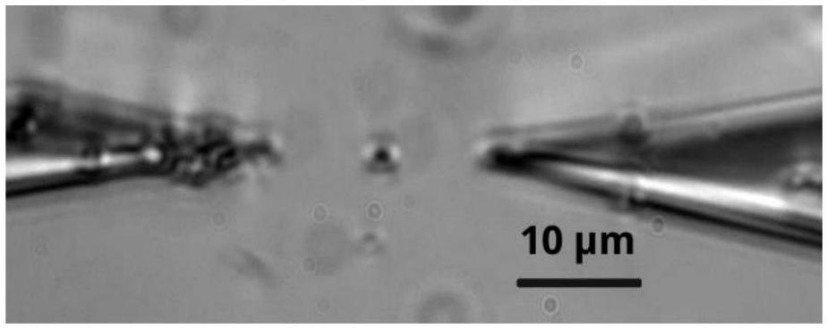
Image 2 - Piégeage optique d'une bille de polystyrène dispersée dans l'eau Observation en lumière blanche Source : G. Dantelle, LPMC, CNRS-Ecole Polytechnique
L'objet de cette étude est de traiter la notion de pression de radiation dans différents domaines de la physique. Même si l'on cherche à faire un lien entre les différentes parties, elles restent très largement indépendantes les unes des autres. Des valeurs et relations utiles à la résolution du problème sont regroupées à la fin de l'énoncé de la partie physique.
Partie I-Pression de radiation d'une onde électromagnétique
On travaille dans une base cartésienne ( $\vec{e_{x}},\vec{e_{y}},\vec{e_{z}}$ ), comme représenté sur la figure 1.
Une onde électromagnétique plane, progressive, harmonique, polarisée rectilignement, se propage dans le vide dans le sens des $x$ croissants. On note ${\vec{E}}_{i}(x,t)$ le champ électrique et ${\vec{B}}_{i}(x,t)$ le champ magnétique associés à cette onde.
On pose ${\vec{E}}_{i}(x,t)=E_{0}cos⁡(ωt−kx)\vec{e_{y}}$ et ${\vec{B}}_{i}(x,t)=B_{0}cos⁡(ωt−kx)\vec{e_{z}}$ avec $ω$ la pulsation et $k$ la norme du vecteur d'onde.
Q1. Rappeler la relation entre les amplitudes $E_{0}$ et $B_{0}$ des champs électrique et magnétique.
Un conducteur ohmique immobile occupe l'espace $x>0$. L'onde arrive sous incidence normale depuis les $x<0$ et donne naissance à une onde réfléchie dans le vide et à une onde transmise dans le conducteur. La réflexion s'effectue en $x=0$ sur un bon réflecteur avec un déphasage de $π$ pour le champ électrique et pas de déphasage pour le champ magnétique.
On a donc : ${\vec{E}}_{r}(x,t)=−E_{0}cos⁡(ωt+kx)\vec{e_{y}}$ et ${\vec{B}}_{r}(x,t)=B_{0}cos⁡(ωt+kx)\vec{e_{z}}$.
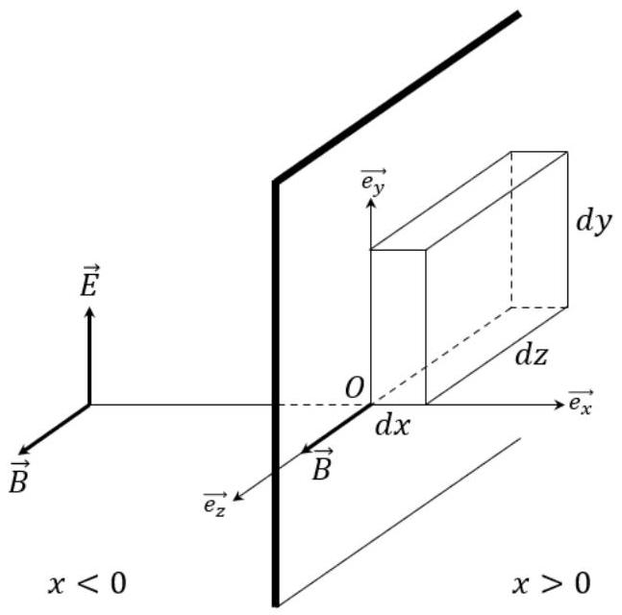
Figure 1 - Schéma de la situation d'une onde électromagnétique incidente sur un conducteur
Q2. Déterminer l'expression de l'onde électromagnétique, $\vec{E_{vide}}$ et $\vec{B_{vide}}$, dans le demi-espace $x<0$.
L'onde transmise a sa partie électrique quasiment nulle.
La partie magnétique de l'onde transmise dans le conducteur est de la forme ${\vec{B}}_{t}(x,t)=B_{t}(x,t)\vec{e_{z}}$ avec $B_{t}(x=0,t)=2B_{0}cos⁡(ωt)$ et $\lim_{x→+∞} B_{t}(x,t)=0$.
Q3. Citer l'expression de l'équation locale de Maxwell Ampère. On se place dans l'ARQS magnétique. Simplifier alors l'équation de Maxwell Ampère. Justifier alors qu'une tranche de conducteur de surface $dxdz\vec{e_{y}}$ est traversée par le courant infinitésimal $di=−\frac{1}{μ_{0}}\frac{∂B_{t}}{∂x}dxdz$.
Q4. Déterminer la force de Laplace qui s'exerce sur l'élément de longueur $\vec{dl}=dy\vec{e_{y}}$ parcouru par le courant di et plongé dans le champ magnétique $\vec{B_{t}}(x,t)$.
Q5. Montrer que la force totale qui s'exerce sur un pavé de conducteur de section d'aire dydz et de longueur infinie s'écrit $d{\vec{F}}_{pavé}=2\frac{B_{0}^{2}}{μ_{0}}\cos^{2}⁡(ωt)dzdy\vec{e_{x}}$. Calculer alors la valeur moyenne temporelle de cette force $<d{\vec{F}}_{\text{pavé }}>$.
Cette force est normale à la surface et est proportionnelle à l'élément de surface $dydz$, elle correspond donc à une pression. Elle vérifie $<d{\vec{F}}_{pavé}>=p_{\text{rad }}dydz\vec{e_{x}}$ où $p_{\text{rad }}$ est la pression de radiation que l'onde électromagnétique exerce sur le conducteur.
Q6. Déterminer l'expression de la pression de radiation.
Q7. Justifier la relation entre la pression de radiation et la moyenne temporelle de la densité d'énergie électromagnétique de l'onde dans le vide proposée par Maxwell.
Partie II - Aspect corpusculaire
La notion de pression de radiation est très intuitive lorsque l'on associe des photons à l'onde électromagnétique.
Un photon de fréquence $v$ arrive sous incidence normale sur une surface réfléchissante. Lorsqu'il frappe la surface, il " rebondit " sans perte d'énergie dans la direction définie par les lois de SnellDescartes.
Q8. Rappeler l'expression de la quantité de mouvement d'un photon. Déterminer la variation de la quantité de mouvement d'un photon frappant la surface parfaitement réfléchissante en incidence normale.
On considère maintenant un gaz de photons incidents de densité volumique $n$.
Q9. Déterminer le nombre de photons frappant la surface $S$ pendant la durée $Δt$. À l'aide de la question Q8 et de la deuxième loi de Newton, retrouver la force totale exercée par l'ensemble des photons incidents sur une section $S$ de la surface réfléchissante pendant la durée $Δt$. Donner alors l'expression de la pression de radiation exercée par les photons sur la surface réfléchissante.
Q10. Retrouver alors le lien entre la pression de radiation et la densité d'énergie des photons présents dans le vide (photons incidents et photons réfléchis) décrit par Maxwell.
Dans le document «Sur les tensions de radiation», Brillouin explique que la pression de radiation n'est pas à proprement parler une pression.
II écrit : «le terme de pression doit être réservé pour des forces proportionnelles à l'élément de surface sur lequel elles s'exercent, et indépendantes de l'orientation de celui-ci. Les forces dues aux radiations varient essentiellement suivant l'orientation des surfaces émettrices, absorbantes ou réfléchissantes sur lesquelles on les observe ».
On considère un faisceau de photons arrivant avec une incidence $θ$ sur une surface réfléchissante.
Q11. Reprendre le raisonnement des questions Q8 et Q9 et montrer que l'expression de la pression de radiation dépend de l'angle d'incidence comme $p_{\text{rad }}=2nhv\cos^{2}⁡(θ)$. On prendra soin de réaliser un schéma de la situation.
Dans le cadre d'une activité expérimentale, on réalise une image de diffraction d'un cheveu sur un écran.
On utilise un laser rouge de classe 2 de longueur d'onde $λ=635 nm$ et de puissance $P_{\text{laser }}=0,9 mW$.
On donne ci-dessous le profil du faisceau laser à une distance de 5 m correspondant à la distance cheveu - écran.
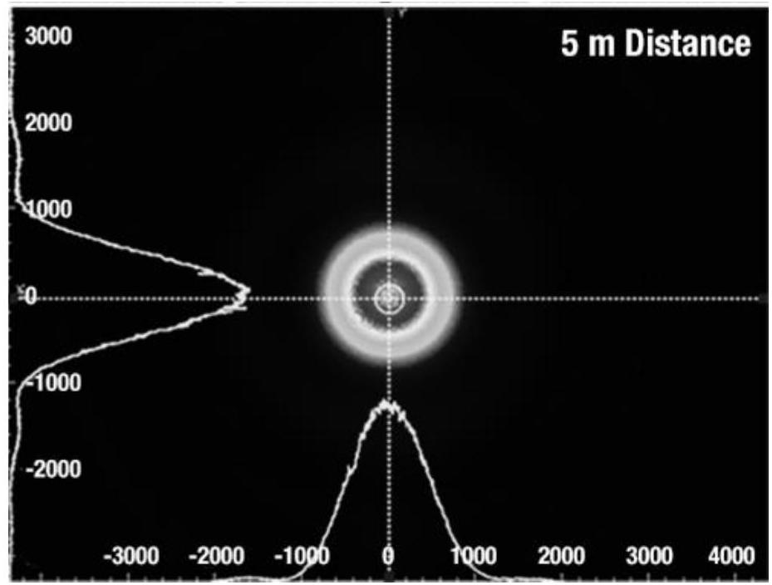
Figure 2 - Profils du faisceau laser mesurés par capteur CCD à une distance de 5 m (en l'absence de cheveu). Les courbes blanches montrent les coupes de profil pour chaque axe Les deux axes sont gradués en $μm$ Source : https://www.thorlabs.com
Q12. Rappeler les principales consignes de prévention nécessaires à l'utilisation d'un laser en activité expérimentale de physique. Exprimer la pression de radiation en fonction de la puissance du laser, de la surface du faisceau laser et de la vitesse de la lumière dans le vide.
Q13. En s'aidant de la question Q12 et de la figure 2, déterminer un ordre de grandeur de la force exercée par le faisceau laser sur un cheveu de diamètre $70μ m$ dans le cas de l'expérience étudiée. Conclure.
Partie III - Réflexion sur une corde
Une corde vibrante au repos de masse linéique $ρ$ est tendue avec la tension $T$. En négligeant l'effet de la pesanteur, on considère la corde horizontale le long de l'axe $Ox$.
On s'intéresse aux petits mouvements transversaux. Le point de la corde d'abscisse $x$ au repos se déplace à l'instant $t$ de $y(x,t)$ selon l'axe $Oy$ perpendiculaire à la corde. On considère des petits mouvements, c'est-à-dire que l'angle de la tangente de la corde avec l'horizontale est petit.
À l'aide du principe fondamental de la dynamique exprimé au premier ordre, on retrouve l'équation d'onde suivante:
$$\frac{∂^{2}y}{∂t^{2}}=\frac{T}{ρ}\frac{∂^{2}y}{∂x^{2}}$$
On fixe un point de la corde à l'aide d'un petit anneau de diamètre intérieur égal au diamètre de la corde. Cet anneau est maintenu dans une position fixe en $x=0$. Au niveau de l'anneau, les ondes se réfléchissent.
En l'absence d'onde, la force exercée par la corde sur l'anneau est nulle. Lorsqu'une onde transversale polarisée sur $\vec{e_{y}}$ se propage le long de la corde, la corde exerce des forces $\vec{T_{1}}$ et $\vec{T_{2}}$ respectivement à gauche et à droite sur l'anneau.
Les normes de ces forces sont identiques ( $\left|\left|\vec{T_{1}}\right|\right|=\left|\left|\vec{T_{2}}\right|\right|=T$ ).
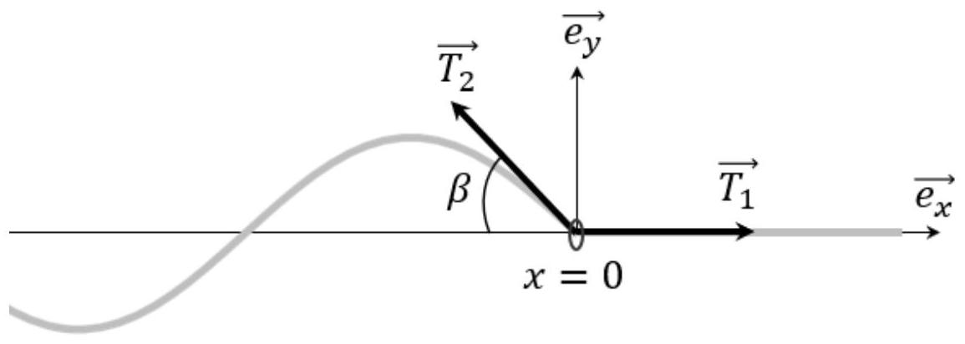
Figure 3 - Corde vibrante fixée en $x=0$ par un anneau
Q14. Exprimer la force $\vec{F}$ exercée par la corde sur l'anneau en fonction de la tension de la corde $T$ et de l'angle $β$ entre $\vec{T_{2}}$ et l'horizontale ( $β$ est un angle non orienté et positif).
Justifier alors que cette force s'exprime en fonction de la dérivée partielle de ${\left(\frac{∂y}{∂x}\right)}_{x=0^{−}}$au $2^{e}$ ordre comme $\vec{F}⋅\vec{e_{x}}=\frac{T}{2}{\left({\left(\frac{∂y}{∂x}\right)}_{x=0^{−}}\right)}^{2}$ et $\vec{F}⋅\vec{e_{y}}=−T{\left(\frac{∂y}{∂x}\right)}_{x=0^{−}}$.
Soit une onde sinusoïdale progressive incidente solution de l'équation (1) :
$$y_{i}(x,t)=Asin⁡(ωt−kx).$$
L'onde incidente se réfléchit sur l'anneau en $x=0$ et donne naissance à une onde réfléchie :
$$y_{r}(x,t)=−Asin⁡(ωt+kx).$$
Q15. Rappeler la relation entre les grandeurs suivantes: célérité de l'onde $c$, pulsation de l'onde $ω$ et la norme du vecteur d'onde $k$. Déterminer l'expression de la célérité des ondes dans la corde en fonction de la tension $T$ et de la masse volumique $ρ$.
Q16. Donner l'expression de l'onde résultante pour les $x<0$. Préciser alors le type d'onde qui en résulte.
Q17. Déterminer la projection de la force sur l'axe $Ox$ dans le cas d'une telle onde. Déterminer alors l'expression de sa valeur moyenne $\left\langle \vec{F}⋅\vec{e_{x}}\right\rangle$.
On rappelle que la densité linéique d'énergie de l'onde s'exprime :
$$ε(x,t)=\frac{1}{2}ρ{\left(\frac{∂y}{∂t}\right)}^{2}+\frac{1}{2}T{\left(\frac{∂y}{∂x}\right)}^{2}.$$
Q18. Relier la moyenne spatiale de l'énergie linéique de l'onde résultante à l'expression de la valeur moyenne de la projection sur l'axe Ox de la force exercée par la corde sur l'anneau.
Dans ce cas, la pression de radiation s'exprime comme $p_{\text{rad }}=\frac{\left\langle \vec{F}⋅{\vec{e}}_{x}\right\rangle }{S}$ avec $S$ la section de la corde. En divisant la moyenne spatiale de cette énergie linéique de l'onde par la section de la corde, on trouve l'énergie volumique de l'onde. On retrouve alors l'égalité entre la pression de radiation et la densité volumique moyenne d'énergie des parties précédentes.
Partie IV - Onde acoustique
Suite à la vérification de l'existence d'une pression de radiation en électromagnétisme, son analogue acoustique a été recherché par les physiciens. La pression de radiation acoustique a alors fait l'objet de nombreux travaux théoriques et expérimentaux. Cette pression déforme notamment l'interface entre deux milieux comme on peut le voir sur l'image suivante.
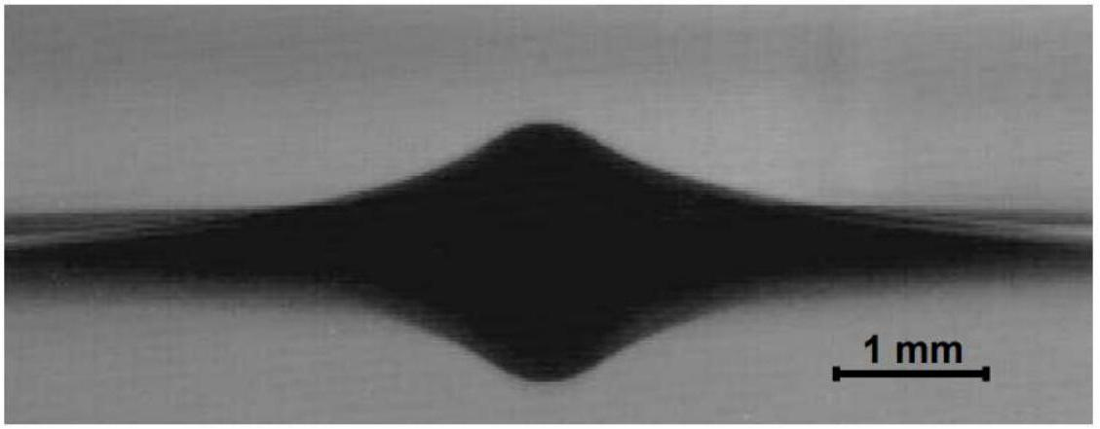
Image 3 - Déformation de l'interface eau-air par la pression de radiation acoustique
Source : thèse de B. Issenmann sur la déformation d'interfaces fluides par la pression de radiation acoustique, 2008
L'air est assimilé à un gaz parfait, initialement au repos et qui en l'absence de toute perturbation possède une masse volumique $ρ_{0}$, une pression $p_{0}$ et une température $T_{0}$ uniformes.
On étudie la propagation d'onde plane de célérité $c$ selon l'axe $Ox$. Le passage de l'onde perturbe l'équilibre. On définit les grandeurs suivantes en un point d'abscisse $x$ à l'instant $t$ :
- la pression $p(x,t)=p_{0}+p_{1}(x,t)$ avec $p_{1}(x,t)$ pression acoustique telle que $\left|p_{1}(x,t)\right|≪p_{0}$,
- la masse volumique $ρ(x,t)=ρ_{0}+ρ_{1}(x,t)$ avec $\left|ρ_{1}(x,t)\right|≪ρ_{0}$,
- la projection de la vitesse particulaire sur l'axe $Ox:v(x,t)=0+v_{1}(x,t)$ avec $\left|v_{1}(x,t)\right|≪c$.
L'ensemble de ces hypothèses permettent de montrer que la pression acoustique vérifie l'équation de d'Alembert:
$$\frac{∂^{2}p_{1}}{∂t^{2}}=c^{2}\frac{∂^{2}p_{1}}{∂x^{2}}$$
avec $c=\frac{1}{\sqrt{ρ_{0}χ_{0}}}$ où $χ_{0}$ représente le coefficient de compressibilité isentropique.
On étudie une onde plane progressive harmonique d'expression $p_{1}(x,t)=p_{1,0}cos⁡(ωt−kx)$ provenant des $x<0$. Un obstacle est présent en $x=0$.
Q19. Expliquer pourquoi la pression acoustique ne permet pas d'expliquer le phénomène de pression de radiation sur l'obstacle.
On propose d'utiliser l'égalité étudiée dans les parties précédentes entre la pression de radiation et la moyenne temporelle de l'énergie volumique de l'onde. On rappelle que la densité volumique d'énergie d'une onde acoustique s'écrit $e(x,t)=\frac{1}{2}ρ_{0}v_{1}(x,t)^{2}+\frac{1}{2}χ_{0}p_{1}(x,t)^{2}$.
Q20. Dans le cas de l'onde plane progressive incidente $p_{1}(x,t)$, justifier que l'on trouve $e(x,t)=χ_{0}p_{1}(x,t)^{2}$.
Q21. En considérant l'onde réfléchie sur l'obstacle d'expression $p_{1,0}cos⁡(ωt+kx)$, déterminer la densité volumique d'énergie de l'onde totale (incidente et réfléchie). En déduire l'expression de la pression de radiation acoustique en fonction de $χ_{0}$ et de $p_{1,0}$.
On souhaite maintenant vérifier expérimentalement cette formule.
On réalise le protocole suivant : on émet une onde ultrasonore avec un émetteur d'ultrason fonctionnant à une fréquence de 40 kHz . Le générateur basse fréquence alimente l'émetteur en tension sinusoïdale d'amplitude $U_{e}$. On considère que l'amplitude de la pression acoustique de l'onde ultrasonore est proportionnelle à $U_{e}$. On place l'émetteur face à une balance de précision comme le précise la photo ci-dessous.
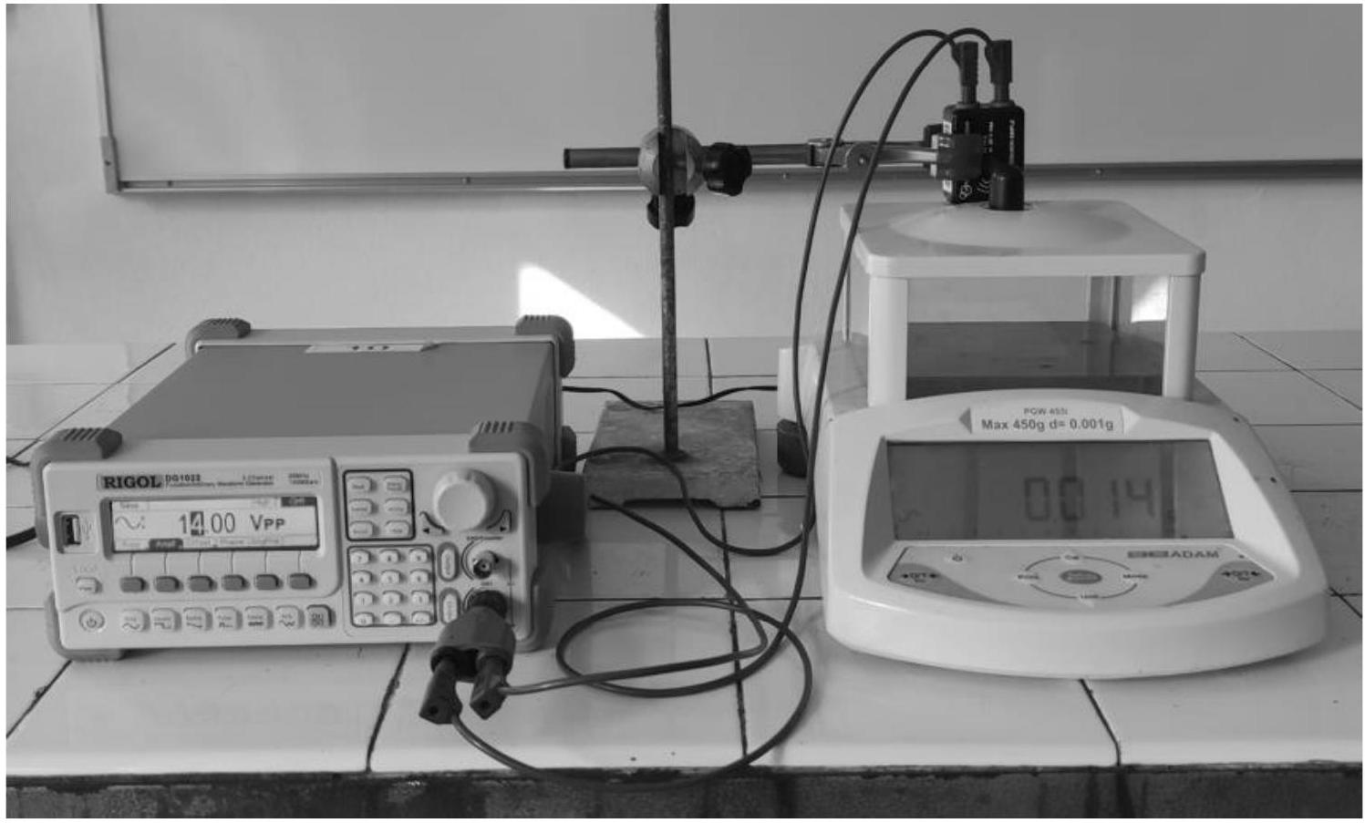
Image 4 - Expérience de la mesure de la pression de radiation acoustique
En présence d'une onde ultrasonore, la balance affiche une masse $m$. La masse indiquée donne une mesure de la force exercée par la pression de radiation sur le plateau de la balance.
On fixe la distance entre l'émetteur et la balance ( 3 cm ). On mesure alors la masse $m$ en faisant varier l'amplitude $U_{e}$.
On obtient les résultats suivants :
$$U_{e}( V)$$ | 4 | 4,5 | 5 | 6 | 6,5 | 7 | 8 | 8,5 | 9 | 9,5 | 10
$$m(mg)$$ | 5 | 6 | 7 | 10 | 11 | 14 | 17 | 19 | 21 | 23 | 26

Q22. À partir des données de l'expérience, démontrer que celles-ci sont compatibles avec le résultat de la question Q21. Une analyse graphique est attendue.
Données
Constantes physiques
$$\begin{matrix} & c=3,0⋅{10}^{8} m⋅{ s}^{−1} \\ & h=6,63⋅{10}^{−34}{ m}^{2}⋅ kg⋅{ s}^{−1}\end{matrix}$$
Formules trigonométriques
$$\begin{matrix} & cos⁡(a)+cos⁡(b)=2cos⁡\left(\frac{a+b}{2}\right)cos⁡\left(\frac{a−b}{2}\right) \\ & cos⁡(a)−cos⁡(b)=−2sin⁡\left(\frac{a+b}{2}\right)sin⁡\left(\frac{a−b}{2}\right) \\ & sin⁡(a)+sin⁡(b)=2sin⁡\left(\frac{a+b}{2}\right)cos⁡\left(\frac{a−b}{2}\right) \\ & sin⁡(a)−sin⁡(b)=2cos⁡\left(\frac{a+b}{2}\right)sin⁡\left(\frac{a−b}{2}\right)\end{matrix}$$
Partie Chimie
Données
- Numéros atomiques :
Hydrogène : $Z(H)=1$ Carbone : $Z(C)=6$ Oxygène : $Z(O)=8$ Chrome : $Z(Cr)=24$
- Masses molaires atomiques :
Hydrogène: $M(H)=1,0 g⋅{ mol}^{−1}$ Carbone : $M(C)=12,0 g⋅{ mol}^{−1}$
Oxygène : $M(O)=16,0 g⋅{ mol}^{−1}$ Étain : $M(Sn)=118,7 g⋅{ mol}^{−1}$
- Électronégativités (selon l'échelle de Pauling) :
Hydrogène : $χ(H)=2,2$ Carbone : $χ(C)=2,5$ Oxygène : $χ(O)=3,4$
- Potentiels standard (à 298 K ) à $pH=0$ :
$${CH}_{3}COOH(aq)/{CH}_{3}{CH}_{2}OH(aq):E_{1}^{0}=0,04 V$$
$${Cr}_{2}O_{7}^{2−}(aq)/{Cr}^{3+}(aq):E_{2}^{0}=1,33 V$$
$$I_{2}(aq)/I^{−}(aq):E_{3}^{0}=0,62 V$$
$$S_{4}O_{6}^{2−}(aq)/S_{2}O_{3}^{2−}(aq):E_{4}^{0}=0,09 V$$
- Constante d'Avogadro: $N_{A}=6,02⋅{10}^{23}{ mol}^{−1}$
- Conversion des kelvin ( K ) en degré Celsius ( $^{∘}C$ ) : $T(K)=T\left( ^{∘}C\right)+273$
- Constante des gaz parfaits: $R=8,31 J⋅{ K}^{−1}⋅{ mol}^{−1}$
- Charge électrique élémentaire : $e=1,60⋅{10}^{−19}C$
- Constante de Faraday : $T=96500C⋅{mol}^{−1}$
PROBLÈME 1
Autour de l'éthanol
L'alcool contenu dans les boissons est l'éthanol, $C_{2}H_{5}OH$. Il n'est pas transformé dans le tube digestif et passe dans le sang très rapidement après l'ingestion. La concentration maximale dans le sang, appelée alcoolémie, est atteinte en une demi-heure lorsqu'on est à jeun et en une heure quand on mange. Plus soluble dans l'eau que dans les graisses, l'alcool se répand dans l'organisme par la circulation sanguine et se concentre au niveau du cerveau, du foie, du cœur, des reins et des muscles. Si $5\%$ de l'alcool contenu dans le sang sont évacués par la sueur, les urines et l'air expiré, c'est dans le foie que la majeure partie ( $95\%$ de la quantité ingérée) est éliminée à une vitesse moyenne de $0,17 g$ par litre de sang et par heure. La métabolisation de l'éthanol dans le foie est principalement assurée par deux enzymes : l'alcool déshydrogénase (ADH) intervient dans la conversion de l'éthanol en éthanal, qui est ensuite transformé en acétate par l'aldéhyde déshydrogénase (ALDH).
D'après L. Valade ; J.-L. Pellegatta et P. Fau, «L'éthylotest », L'actualité chimique, n $^{∘}367$ - 368, octobre-novembre 2012, p. 90-93.
Partie I- Dosage de l'éthanol dans le sang
La vérification de la concentration en éthanol dans le sang, en cas de dépistage positif, peut se faire à l'aide de la méthode de Cordebard. C'est la méthode officielle la plus ancienne (1955).
La limite légale en conduite est de $0,5 g⋅{ L}^{−1}$ d'alcool dans le sang (pour les personnes n'ayant plus un permis probatoire).
Document 1 - Protocole du dosage adapté de la méthode de Cordebard
On prélève un volume $V_{\text{sang }}=10,00 mL$ de sang que l'on dissout dans une solution d'acide picrique (action défécante et antimousse). On distille et on récupère un volume $V_{\text{distillat }}=50,00 mL$ de distillat contenant la totalité de l'éthanol initial.
Dans un erlenmeyer, on introduit des volumes $V_{1}=20,00 mL$ de distillat et $V_{2}=10,00 mL$ d'une solution nitrochromique (cette solution est un mélange d'acide nitrique ( $H^{+},{NO}_{3}^{−}$) et de dichromate de potassium $\left(2{ K}^{+},{Cr}_{2}O_{7}^{2−}\right)$ ) de concentration en quantité de matière $C_{2}=1,80×{10}^{−2} mol⋅{ L}^{−1}$ en ions dichromate. On bouche l'erlenmeyer et on laisse la réaction se dérouler 10 min .
On ajoute un volume $V_{3}=10,0 mL$ d'iodure de potassium à $10\%$ en masse, telle que les ions iodure $l^{−}$soient en excès.
On dose le diiode formé par une solution de thiosulfate de sodium $\left(2{Na}^{+},S_{2}O_{3}^{2−}\right)$ de concentration en quantité de matière $C=5,00×{10}^{−2} mol⋅{ L}^{−1}$. Le volume versé pour atteindre l'équivalence est $V_{\text{éq }}=15,95 mL$.
Q23. Établir la configuration électronique du chrome dans son état fondamental. Donner le nombre d'électrons de valence.
L'équation de la réaction, supposée totale, entre les ions dichromate (qui sont en excès) et l'éthanol est la suivante :
$$3{CH}_{3}{CH}_{2}OH(aq)+2{Cr}_{2}O_{7}^{2−}(aq)+16H^{+}(aq)→3{CH}_{3}COOH(aq)+4{Cr}^{3+}(aq)+11H_{2}O(ℓ)$$
Q24. Déterminer, à l'aide de l'équation de la réaction, la relation entre la quantité de matière d'éthanol $n_{\text{éth }}$ contenu dans la prise d'essai et la quantité de matière d'ions dichromate $n_{\text{dich }}$ ayant réagi avec l'éthanol.
Q25. Écrire les deux autres équations de réaction (supposées totales) intervenant au cours du dosage, à savoir :
- la réaction entre les ions iodure et les ions dichromate (restants) ;
- la réaction entre le diiode et les ions thiosulfate.
Q26. Montrer, en utilisant notamment la notion d'enthalpie libre standard de réaction, que la réaction entre le diiode et les ions thiosulfate est quantitative (totale) à $T=298 K$.
Q27. Établir la relation entre la quantité de matière d'ions dichromate restants $n_{\text{dich,r }}$ et la quantité de matière d'ions thiosulfate $n_{\text{thio }}$ introduits à l'équivalence.
Q28. Déduire des questions précédentes que la concentration en éthanol du distillat est :
$$C_{\text{distillat }}=\frac{6⋅C_{2}⋅V_{2}−C⋅V_{\text{éq }}}{4⋅V_{1}}$$
Q29. Calculer la valeur de la concentration en éthanol dans le sang sachant que cette dernière vaut $C_{\text{sang }}=5⋅C_{\text{distillat. }}$ Commenter la valeur obtenue.
Partie II - Élimination de l'éthanol dans le sang
La cinétique d'absorption-élimination de l'éthanol dans le corps est complexe. Pour simplifier ce processus, on peut considérer que l'absorption de l'éthanol est très rapide devant la durée de dégradation de ce dernier (oxydation de l'éthanol en éthanal grâce à l'alcool déshydrogénase (ADH)).
On cherche à déterminer la loi de vitesse de cette réaction d'élimination de l'éthanol. Pour cela, on mesure par des prélèvements successifs l'évolution de la concentration en éthanol dans le sang de huit personnes au cours du temps après qu'elles ont ingéré une certaine quantité d'éthanol. On effectue ensuite une moyenne des mesures. Seule une partie de la courbe est représentée ; on choisit arbitrairement $t=0$ comme origine des temps.
On obtient le graphique suivant (avec un coefficient de corrélation $r=−0,9924$ ) :
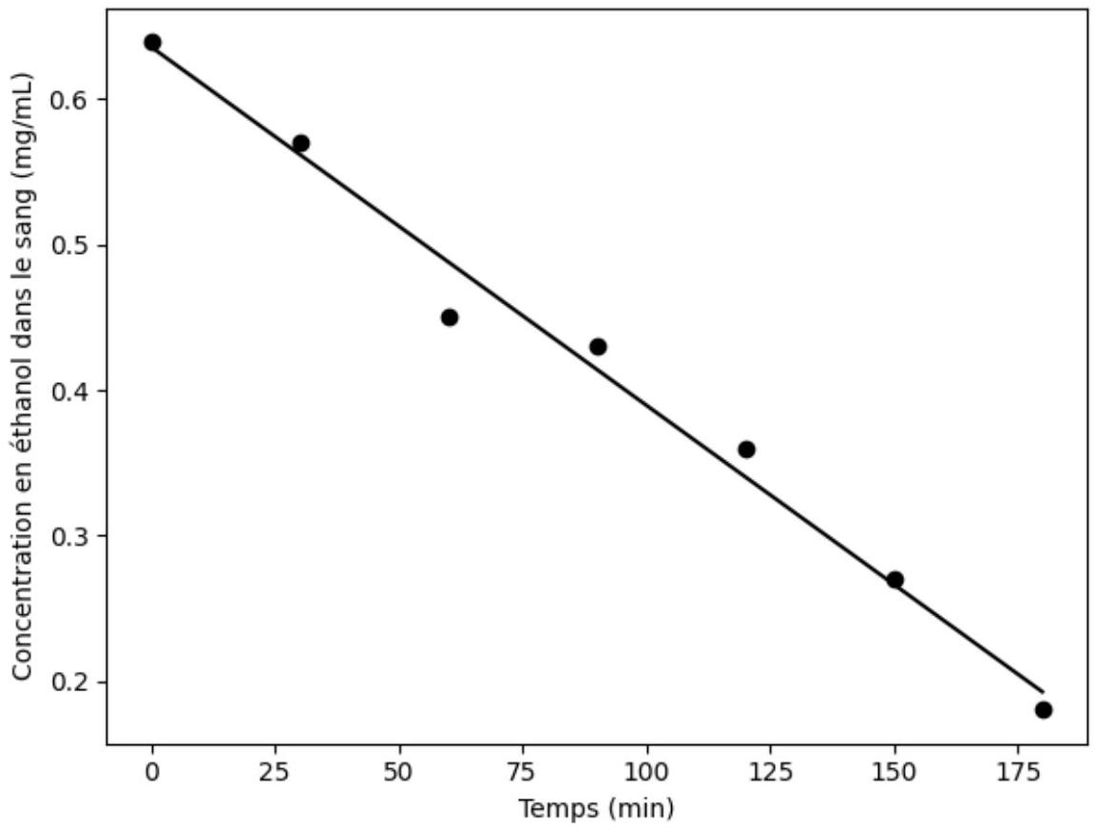
Temps (min) | 0 | 30 | 60 | 90 | 120 | 150 | 180
Concentration  en éthanol  dans le sang  $$(mg/mL)$$ | 0,64 | 0,57 | 0,45 | 0,43 | 0,36 | 0,27 | 0,18

Dans les conditions de l'expérience, la loi de vitesse peut s'écrire : $v=k_{\text{app }}×{\left[{CH}_{3}{CH}_{2}OH\right]}^{α}$ avec $k_{\text{app }}$ une constante et a l'ordre partiel par rapport à l'éthanol. Le coefficient stœchiométrique de l'éthanol est de 1 dans l'équation de la réaction.
Q30. À l'aide de la représentation graphique fournie, déterminer la valeur de $α$. Une démonstration est attendue.
Q31. Calculer la valeur de la constante $k_{\text{app }}$ dans les conditions de l'expérience.
Q32. Expliquer si la valeur obtenue précédemment est en accord avec la phrase présente dans le texte introductif du problème ( " l'éthanol est éliminé à une vitesse moyenne de $0,17 g$ par litre de sang et par heure »).
On étudie maintenant l'influence de la température sur l'enzyme ADH. Le graphique ci-dessous représente la vitesse initiale de la réaction en fonction de la température.
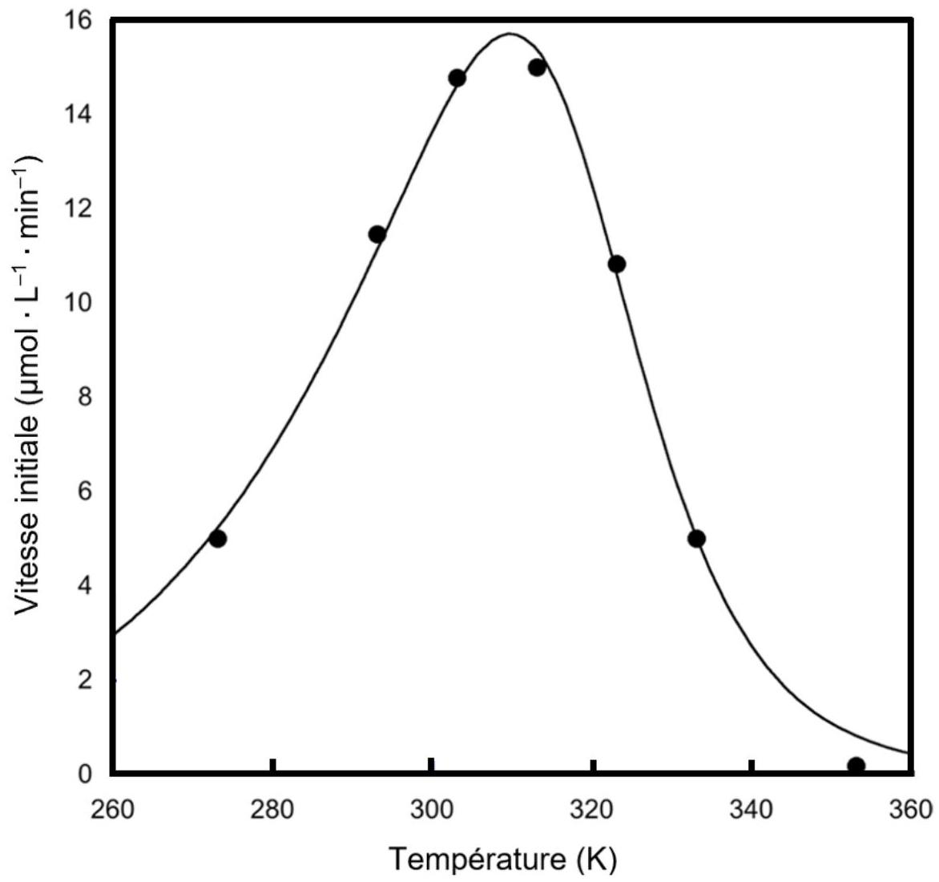
Q33. Déterminer à quelle température l'enzyme ADH est la plus efficace. Commenter.
Partie III - Utilisation d'un capteur électrochimique à base d'étain
Contrairement à l'éthylotest à usage unique, les éthylomètres électroniques sont réutilisables et fournissent une information quantitative. Ils utilisent plusieurs types de capteurs: des capteurs électrochimiques, à semiconducteurs (utilisation d'oxydes métalliques), ou à détection par infrarouge. On s'intéresse dans cette partie aux capteurs à semi-conducteurs.
Document 2 - Présentation des capteurs à oxydes métalliques (MOX)
De manière très générale, un capteur de gaz MOX est constitué d'une couche sensible déposée sur un substrat et sur laquelle sont déposées des électrodes de contact :
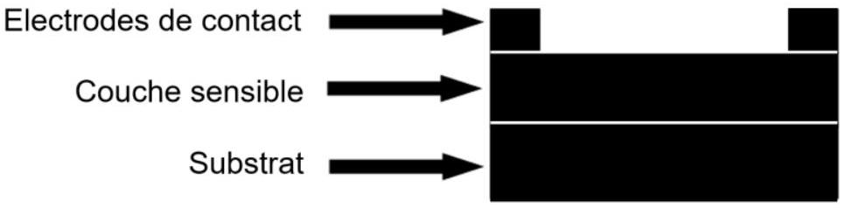
La couche sensible est à base d'oxyde métallique. Le plus couramment utilisé est le dioxyde d'étain dont la maille élémentaire est représentée ci-dessous :
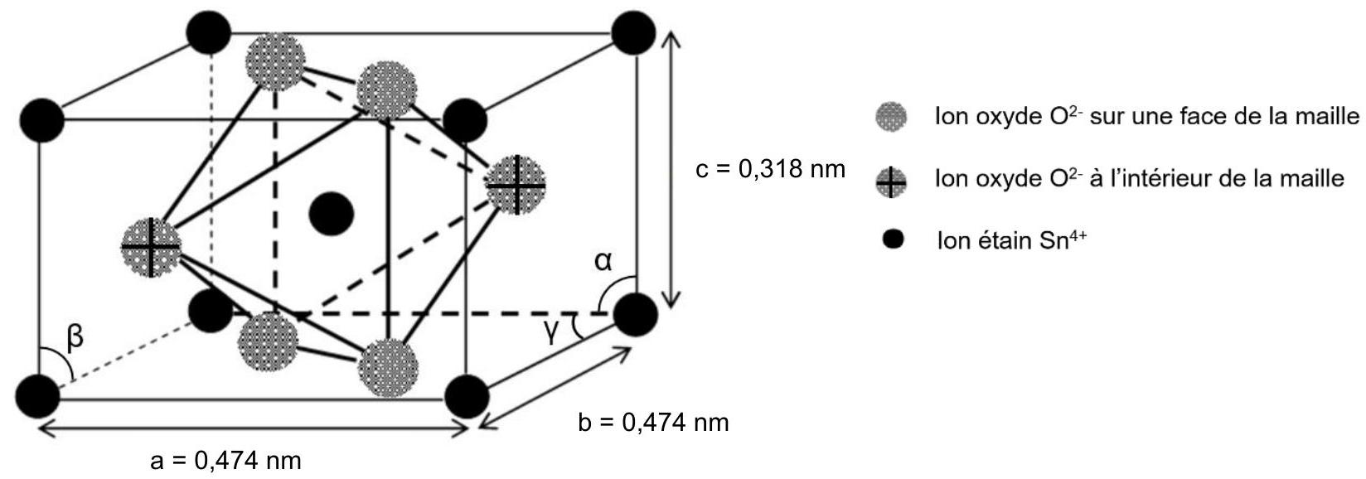
Valeurs des angles : $α=β=γ={90}^{∘}$
Lorsqu'un capteur de gaz MOX est placé dans un environnement gazeux, un phénomène d'adsorption des molécules de gaz a lieu à la surface de la couche métallique. Cette adsorption conduit à des interactions entre le gaz et la couche sensible, ce qui se traduit par des échanges d'électrons et provoque par la suite des modifications de la résistance de la couche.
Q34. Montrer que la maille fournie dans le document 2 est en accord avec la formule chimique du dioxyde d'étain ${SnO}_{2}$.
Q35. Déterminer la coordinence de l'ion ${Sn}^{4+}$.
Q36. Calculer la masse volumique du dioxyde d'étain.
PROBLÈME 2
Synthèse de la monensine
Abréviation | Nom | Formule
n-BuLi | n-butyllithium | 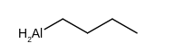
THF | Tétrahydrofurane | 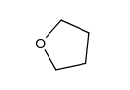
Me | Méthyle | 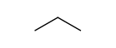
Ph | Phényle | 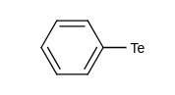
$${Et}_{2}O$$ | Diéthyléther | 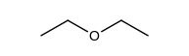
Bn | Benzyle | 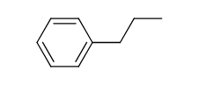
KH | Hydrure de potassium | 
DMF | Diméthylformamide | 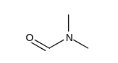
PCC | Chlorochromate de pyridinium | 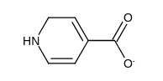
Pd/C | Palladium sur charbon
MOMBr | Éther de bromométhyle méthylique | 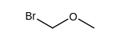

Tableau 1 - Liste des abréviations utilisées
La monensine est un antibiotique à motif polyéther isolé à partir de la bactérie Streptomyces cinnamonensis, mis sur le marché au début des années 1970 et toujours utilisé de nos jours. Il est couramment employé comme additif dans l'alimentation des ruminants afin de combattre les infections digestives. La structure de la molécule a été élucidée en 1967 et sa première synthèse totale a été réalisée en 1979 par l'équipe de Yoshito KISHI. $^{1}$
L'analyse rétrosynthétique de la monensine montre que les différents fragments sont notamment issus des molécules (12), (18) et (19) présentées ci-dessous. On s'intéresse ici plus particulièrement à la synthèse du fragment (3) à partir de la molécule (12).
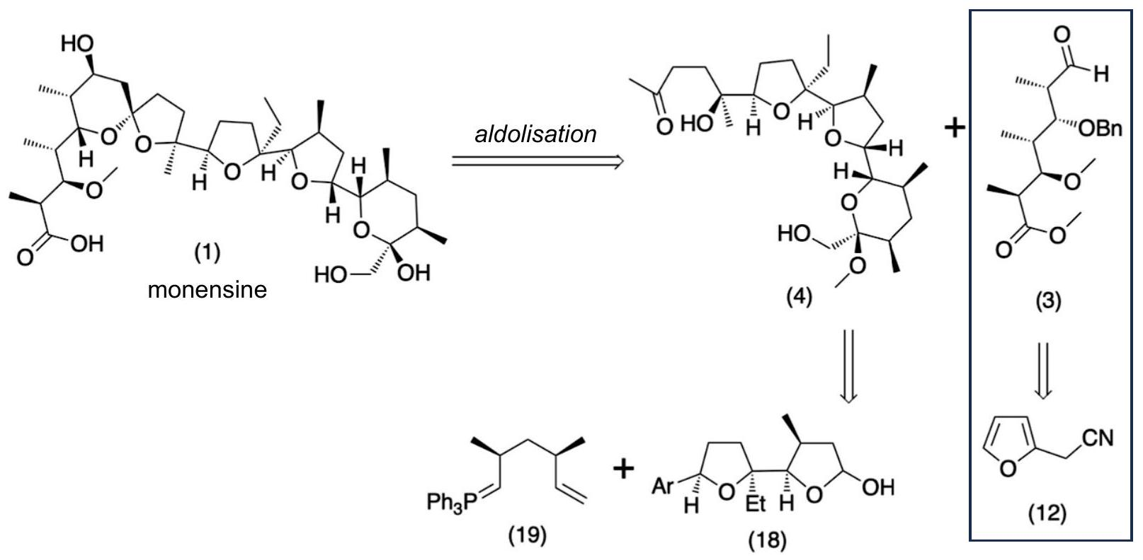
Figure 1 - Analyse rétrosynthétique de la monensine
La monensine est une molécule de masse molaire $M=670,8 g⋅{ mol}^{−1}$ dont l'analyse élémentaire (ou microanalyse) fournit les pourcentages en masse respectifs suivants pour le carbone, l'oxygène et l'hydrogène : $\%(C)=64,47,\%(O)=26,26$ et $\%(H)=9,27$.
Groupe 1
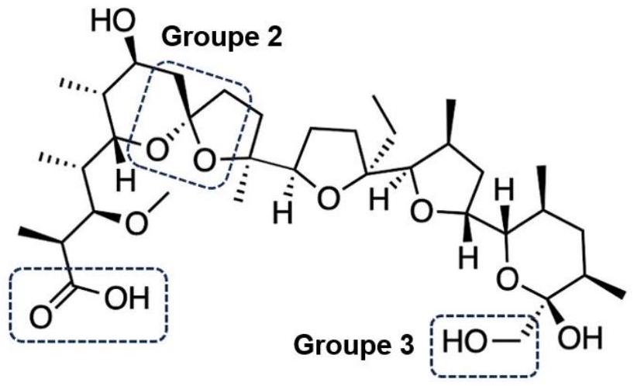
Figure 2 - Mise en évidence de certains groupes caractéristiques de la monensine
Q37. Établir la formule brute de la monensine à partir de l'analyse élémentaire fournie.
Q38. Nommer les trois groupes caractéristiques encadrés sur la structure de la monensine (Figure 2).
Q39. Expliquer si la monensine est une molécule chirale. Déterminer le nombre de stéréoisomères de configuration que cette molécule possède.
Document 3 - Quelques oxydants usuels en chimie organique
 | Action sur un alcool primaire | Action sur un alcool secondaire
Réactif de Sarett : ${CrO}_{3}$ dans la pyridine | aldéhyde | cétone
Réactif de Jones : ${CrO}_{3}$ dans $H_{2}{SO}_{4}(aq)$ | acide carboxylique | cétone

Le fragment (3) est obtenu à partir du 2-furylacétonitrile (12). Le début de la synthèse de ce fragment est présenté selon le schéma suivant :
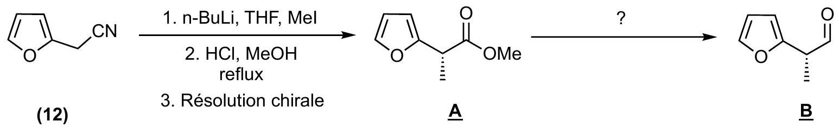

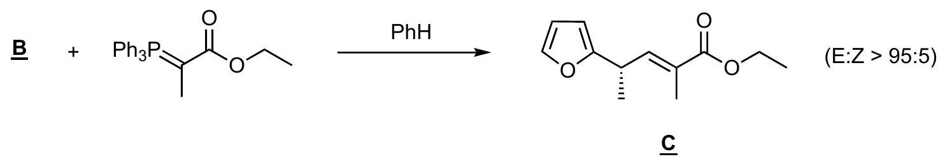

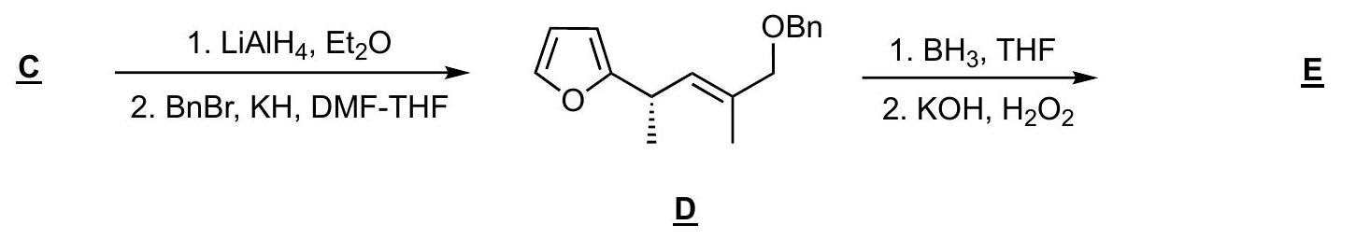
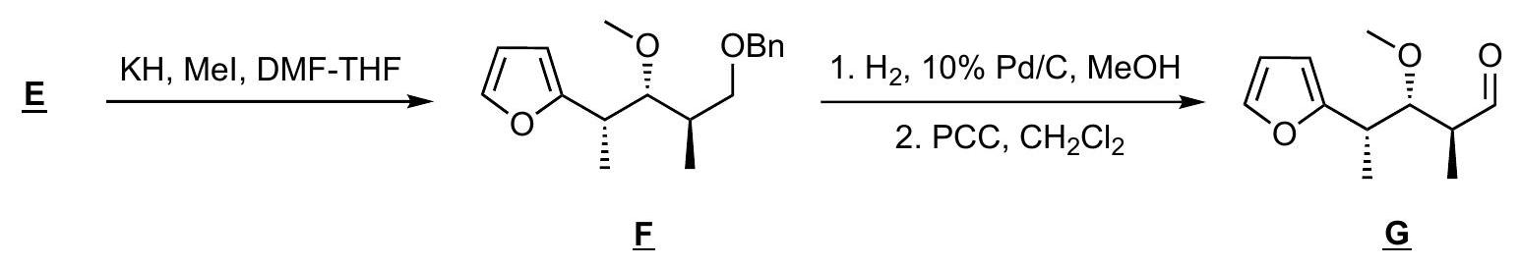
Figure 3 - Début de la synthèse du fragment (3)
Q40. Donner la structure de l'anion obtenu par action du butyllithium sur le composé (12). Représenter deux formes mésomères prouvant la stabilité particulière de cet anion.
Q41. Représenter un dispositif de chauffage à reflux, comme celui mis en place lors de la transformation (12) $→\underline{A}$. Rappeler un des intérêts d'un tel dispositif.
Q42. Donner l'objectif de l'étape de «résolution chirale» mise en place lors de la transformation (12) $→$ A.
Q43. Proposer des conditions opératoires permettant d'obtenir le produit $\underline{B}$ à partir du composé $\underline{A}$.
Q44. Expliquer si l'utilisation du tétrahydroborate de sodium ${NaBH}_{4}$ aurait également été possible pour convertir la fonction ester en fonction alcool lors de la première étape de la transformation $\underline{C}→\underline{D}$.
Q45. Indiquer la structure du produit $\underline{E}$ obtenu à l'issue de la réaction $\underline{D}→\underline{E}$. Justifier la régiosélectivité observée par analogie avec l'hydroboration des liaisons $C=C$ terminales.
Q46. Donner le mécanisme réactionnel associé à la transformation $\underline{E}→\underline{F}$. Justifier le choix du type de mécanisme retenu.
La synthèse du fragment (3) se poursuit à partir de $\underline{G}$ selon le schéma de synthèse suivant :
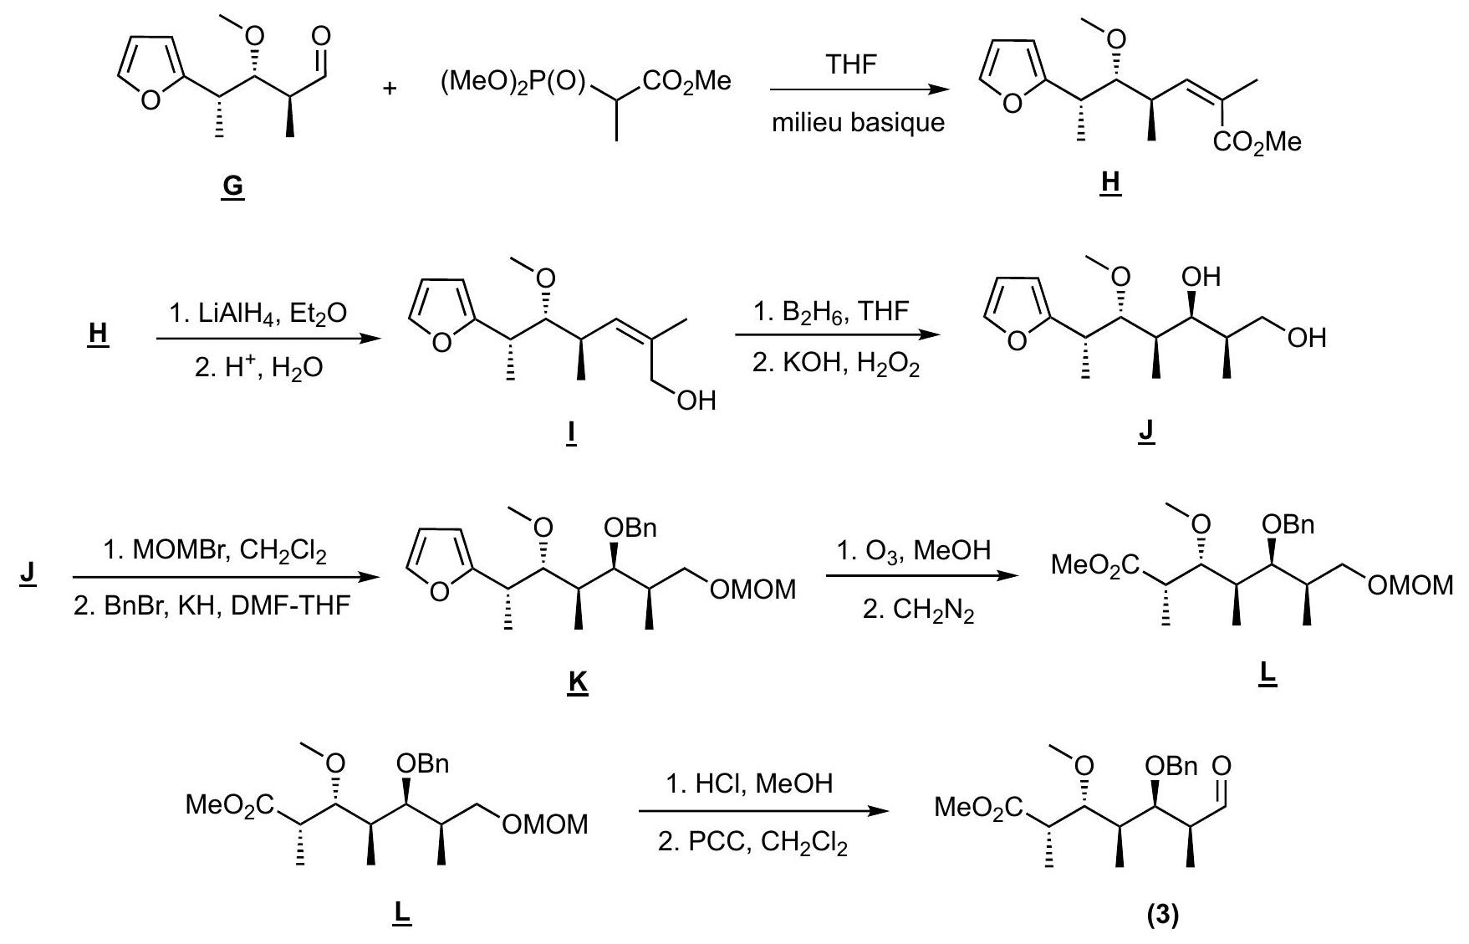
Figure 4 - Suite de la synthèse du fragment (3)
Q47. Expliquer si le composé $\underline{H}$ subit une réduction ou une oxydation lors de la transformation $\underline{H}→\underline{I}$. Justifier.
Q48. Proposer un schéma mécanistique pour la transformation $\underline{H}→\underline{I}$ sachant que le tétrahydroaluminate de lithium ${LiAlH}_{4}$ peut être assimilé à une source d'ions hydrure.
Q49. Expliquer la régiosélectivité observée lors de la protection successive des fonctions alcools au cours de la transformation $\underline{J}→\underline{K}$.

